TEMA: Natura
Sottotema 6: Uno sguardo nel regno animale
Testo introduttivo
Fase istruttiva 1: Mangiare o essere mangiati
Fase applicativa 1: Mangiare o essere mangiati
Fase istruttiva 2: Chi va con chi?
Fase applicativa 2: Chi va con chi?
Fase istruttiva 3: Un altro sguardo nel regno animale
Fase applicativa 3: Un altro sguardo nel regno animale
Fase di valutazione

Testo introduttivo

Ti porto con me nel grande regno animale. Anche noi ne facciamo parte. Ma voi che cosa ne sapete già? Iniziamo con qualche domandina.

Titel: Domanda 1

Cosa sono gli erbivori?
- Animali che mangiano solo erba
- Animali che mangiano solo piante
- Animali che mangiano solo carne
- Animali che mangiano carne e piante

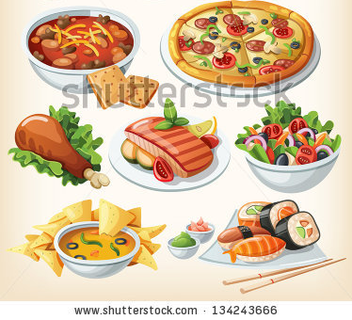

Titel: Domanda 2

A quale gruppo animale appartiene l'uomo?

- Anfibi
- Rettili
- Mammiferi
- Uccelli
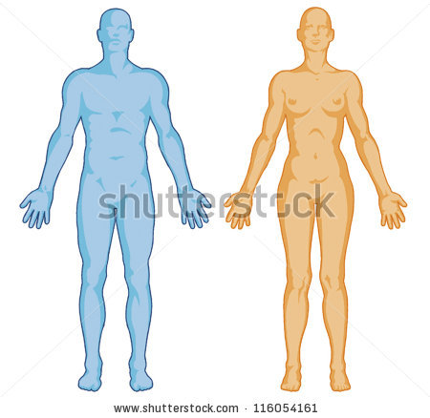

Titel: Domanda 3

Cosa mangiano i leoni?

- Erba
- Mais
- Banane
- Carne
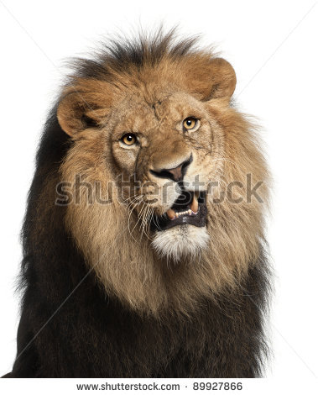

Titel: Domanda 4

Perché i conigli hanno degli incisivi così grandi?

- Per combattere con altri conigli
- Per comunicare con altri animali
- Per grattarsi se hanno prurito
- Per mangiare bene le piante

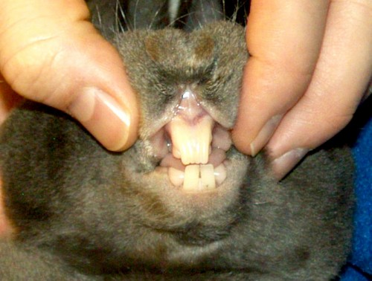

Titel: Domanda 5

Chi mangia chi?

- Un'aquila mangia erba.
- Una rana mangia un serpente.
- Un serpente mangia un topo.
- Un afide mangia una coccinella.

Fase istruttiva 1: Mangiare o essere mangiati

Titel: Mangiare o essere mangiati

Tutti gli esseri viventi hanno bisogno di cibo per sopravvivere. Gli organismi devono mangiare, ma vengono anche mangiati da altri organismi. Questa è la catena alimentare. Diamo un'occhiata!
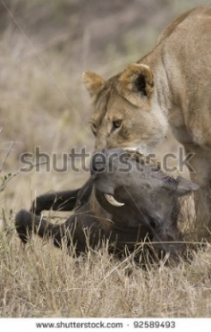

Gli animali allo zoo o alla fattoria ricevono cibo da chi si prende cura di loro. Nella natura però, funziona diversamente. Gli animali devono cercarsi da soli il cibo o cacciare la preda per poter mangiare. Devono cercare cibo, ma vengono anche mangiati a loro volta da altri animali. Così ha inizio una catena alimentare. Ognuno rappresenta cibo per l'altro, che a sua volta è la preda di un altro animale.

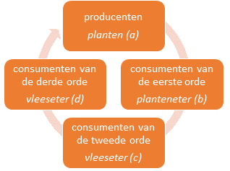
La catena alimentare consiste di categorie diverse:
1. produttori
piante
- La catena alimentare inizia sempre dalle piante. Sono chiamate produttori perché si fabbricano da sole il cibo con l'aiuto della luce solare, dell'aria e dell'acqua.
- Le piante vengono mangiate dagli erbivori. Gli erbivori sono chiamati i consumatori primari.
- Gli erbivori vengono mangiati dai carnivori. Questi carnivori vengono chiamati i consumatori secondari.
2. consumatori primari
erbivoro
4. consumatori terziari
carnivoro
- Questi carnivori vengono mangiati da altri carnivori. Questo ultimo gruppo di carnivori viene chiamato consumatori terziari. Non vengono mangiati da altri animali, ma dopo la loro morte vengono ridotti in piccole parti dai batteri. Quelle particelle arrivano nel suolo e formano nuovamente nutrimento per le piante.
3. consumatori secondari
carnivoro
Titel: Mangiare o essere mangiati

Vediamo un attimo come possiamo rappresentare in modo semplice queste interazioni tra gli animali.
Quasi tutte le catene alimentari consistono di tre fino a cinque livelli. La catena più lunga consiste di dieci livelli. Si tratta di un processo infinito. Esistono diverse possibilità per riportare le relazioni tra i livelli di cibo:
- Puoi rappresentare con uno schema la catena alimentare. La relazione tra un organismo e l'altro è indicata con una freccia.
- Puoi rappresentare i vari livelli con una piramide. Le piante si trovano alla base della piramide, mentre il consumatore terziario si trova in cima.
- Alla fine c'è la rete alimentare. Questa fornisce una panoramica di tutte le combinazioni possibili di relazioni tra il cibo. Infatti, un animale può essere mangiato da animali diversi.

1
2
3
Titel: Mangiare o essere mangiati

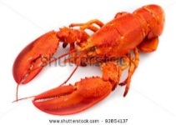
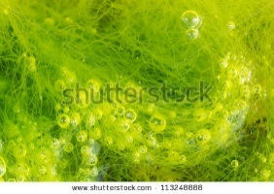
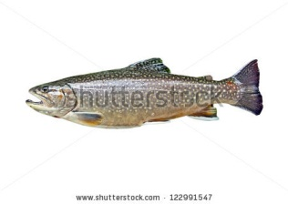
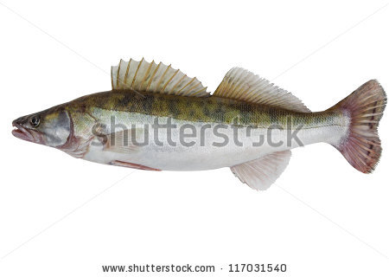
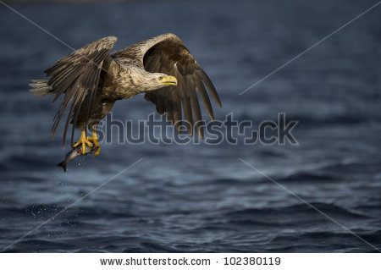
Per rendere il tutto più chiaro, riceverete due esempi di catena alimentare.
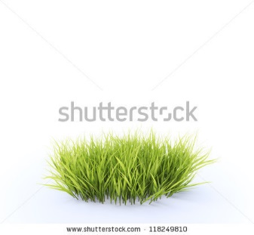
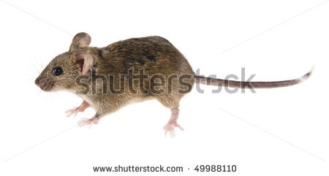
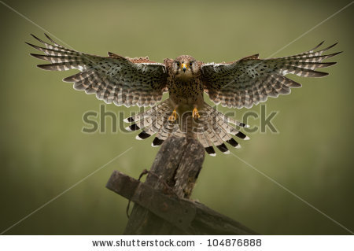
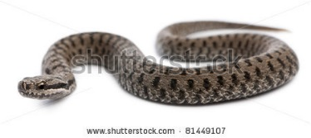

1. L'erba è cibo per il topo.
2. Il topo viene mangiato dal serpente.
3. Il serpente a sua volta è cibo per l'aquila.

1. Le alghe sono l'alimento principale dei gamberetti.
2. I gamberetti vengono mangiati dalla trota.
3. Il luccio va matto per la trota. Siccome è più grande, può catturare facilmente una trota.
4. Alla fine, l'aquila di mare mangia il luccio.

Fase applicativa 1 (applicazione 1): Mangiare o essere mangiati

Titel: Mangiare o essere mangiati

Chi viene mangiato da chi? Metti le parole qui sotto e la loro figura nell'ordine giusto.
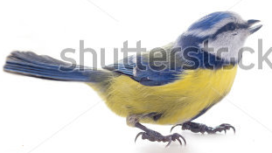

cinciarella

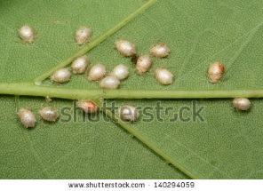

afidi

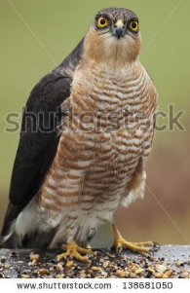

sparviero



foglia di salice

Soluzione:
foglia di salice
afidi
cinciarella
sparviero

Juist: Bene!
Fout na eerste poging: Prova ancora una volta. Forse il quaderno degli appunti ti può aiutare.
Fout na tweede poging: Peccato. Hai fatto del tuo meglio!
Titel: Mangiare o essere mangiati

Chi viene mangiato da chi? Metti le parole qui sotto e la loro figura nell'ordine giusto.

bacca di sambuco
afide
libellula
coccinella
rana
poiana
serpente

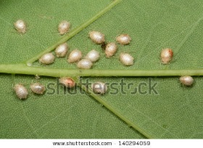
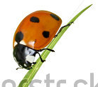
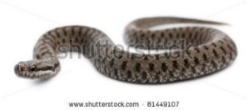
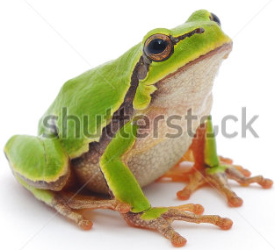
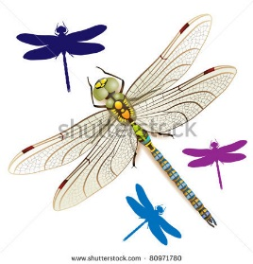
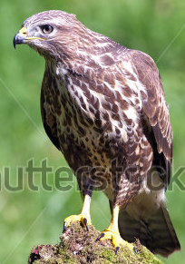
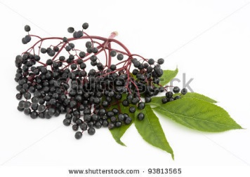

Juist: Bene!
Fout na eerste poging: Usa il quaderno, ti può servire!
Fout na tweede poging: Peccato. Hai fatto del tuo meglio!

Soluzione

afide
coccinella
libellula
bacca di sambuco

rana
serpente
poiana

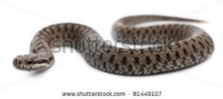

Fase istruttiva 2: Chi va con chi?

Titel: Chi va con chi?

Il regno animale è molto grande e tutti gli animali sono diversi. Eppure alcuni animali vengono inseriti nello stesso gruppo.

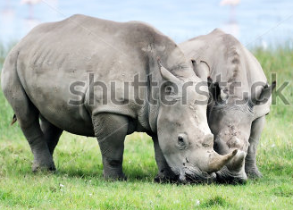
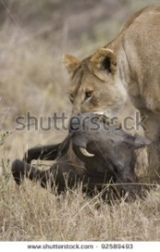
Nella catena alimentare hai già sentito parlare degli erbivori. Sono gli animali che mangiano piante. Si nutrono solo di piante. Ma non tutti gli animali mangiano solo piante!
Esistono anche animali che mangiano carne. Questi si nutrono solo di carne. Vengono chiamati carnivori.
E poi esistono anche organismi che mangiano sia piante che carne. Si chiamano onnivori. Gli animali che appartengono alla stessa specie hanno caratteristiche in comune.

Erbivori, carnivori e onnivori hanno dentatura, apparato digerente e occhi diversi.
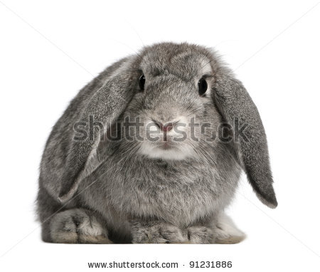
Gli erbivori devono poter tagliare e sminuzzare bene le piante. Ecco perché hanno degli incisivi forti. Per tritare il cibo hanno denti con delle creste. Anche la loro lingua è importante per raccogliere l'erba.
Le piante sono più lente da digerire. Ecco perché gli intestini degli erbivori sono così lunghi.
Infine, gli erbivori hanno gli occhi ai lati della testa. Così possono guardarsi continuamente intorno e tenere d'occhio l'ambiente circostante mentre mangiano. Un esempio di erbivoro è il coniglio.

Fase istruttiva 2: Chi va con chi?

Titel: Chi va con chi?

Come sono fatti i denti, gli intestini e gli occhi di carnivori e onnivori? Te lo spiego subito.

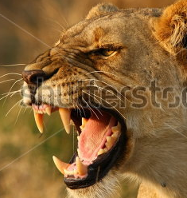
I carnivori devono poter catturare e uccidere la preda. Per questo hanno i canini molto grandi. Per fare a pezzi la preda hanno denti affilati. Per loro gli incisivi sono meno importanti, per questo ce li hanno più piccoli degli erbivori.
La carne è più facilmente digeribile delle piante. Per questo gli intestini dei carnivori sono più corti di quelli degli erbivori. Di solito, i carnivori sono snelli e agili per poter cacciare con efficacia la preda.
I carnivori sono predatori. Per vedere da lontano la preda, hanno gli occhi nella parte anteriore della testa. Un esempio di carnivoro è il leone.


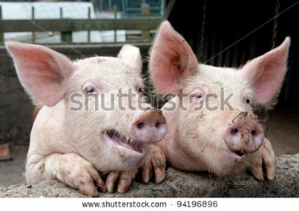
Gli onnivori devono poter ingerire facilmente sia carne che piante. Per questo i loro incisivi, canini e molari sono tutti all'incirca della stessa grandezza.
Gli intestini degli onnivori sono di lunghezza media. Devono poter digerire sia carne che piante. In alcuni onnivori gli occhi si trovano sulla parte anteriore della testa, in altri sono ai lati. Un esempio di onnivoro è il maiale.

Fase istruttiva 2: Chi va con chi?

Titel: Chi va con chi?

Ecco una panoramica delle differenze tra erbivori, carnivori e onnivori. Fai attenzione e usa il quaderno come aiuto per la memoria!

 | Animale che mangia piante = erbivoro | Animale che mangia carne = carnivoro | Animale che mangia di tutto = onnivoro
Dentatura | Incisivi forti e denti con creste | Canini grandi e denti taglienti | Tutti i denti sono grossomodo della stessa grandezza
Intestini | Lungo | Corto | Lunghezza media
Occhi | Ai lati della testa | Nella parte anteriore della testa | Nella parte anteriore o ai lati della testa
Esempio | coniglio, cavallo, scoiattolo, mucca, giraffa, ippopotamo, zebra, cervo ... | leone, tigre, tarantola, coccodrillo, serpente, squalo, salamandra ... | maiale, orso, merlo, megattera, scimpanzé, uomo ...
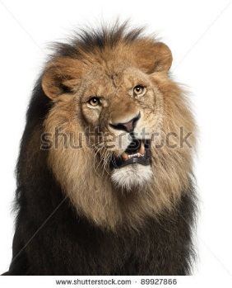

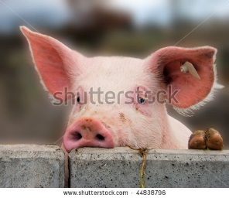

Fase applicativa 2 (applicazione 1): Chi va con chi?

Titel: Chi va con chi?

Questa affermazione è vera o falsa?

Gli erbivori mangiano soprattutto piante, ma a volte anche carne.

Antwoord: Sbagliato
Juist: Bene.
Fout: Peccato. Gli erbivori mangiano solo piante. I carnivori mangiano solo carne. Sono gli onnivori che mangiano sia carne che piante.
Fase applicativa 2 (applicazione 1): Chi va con chi?

Titel: Chi va con chi?

Questa affermazione è vera o falsa?

Il leone è un onnivoro.

Antwoord: Sbagliato
Juist: Bene!
Fout: Peccato. Il leone è un carnivoro. Guarda bene quei grandi canini.

Fase applicativa 2 (applicazione 1): Chi va con chi?

Titel: Chi va con chi?

Questa affermazione è vera o falsa?

I denti di un onnivoro sono tutti circa della stessa grandezza.



Antwoord: Giusto
Juist: Fantastico, continua così!
Fout: L'affermazione era giusta. Gli onnivori mangiano sia carne che piante. Per questo tutti i loro denti hanno circa la stessa grandezza. Pensa ai tuoi denti!

Fase applicativa 2 (applicazione 1): Chi va con chi?

Titel: Chi va con chi?

Questa affermazione è vera o falsa?

Gli intestini di un carnivoro sono più lunghi di quelli di un erbivoro.

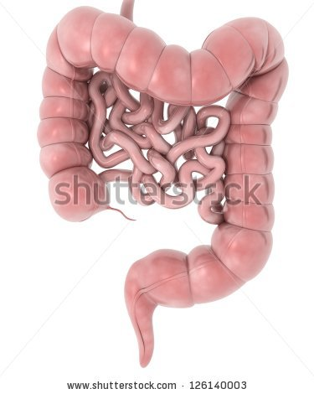

Antwoord: Sbagliato
Juist: Giustissimo!
Fout: No, non è così. Sono gli intestini di un erbivoro che sono più lunghi, poiché le piante sono più difficili da digerire.

Fase applicativa 2 (applicazione 1): Chi va con chi?

Titel: Chi va con chi?

Questa affermazione è vera o falsa?

Gli occhi di un erbivoro sono ai lati della testa.



Antwoord: Giusto
Juist: Bene. Sai anche perché? Così l'erbivoro può vedere tutti i pericoli mentre mangia.
Fout: Era giusto. Così l'erbivoro può guardarsi intorno e vedere tutti i pericoli mentre mangia.

Fase istruttiva 3: Un altro sguardo nel regno animale

Titel: Un altro sguardo nel regno animale
Esistono milioni di tipi di animali. Per questo, gli scienziati dividono gli animali in gruppi con denominazioni che vanno da molto generiche a molto specifiche.
Vediamo come è classificato un leone:
- Il regno animale è il gruppo più grande.
- Il regno animale è formato da oltre 30 tipi. Uno di quei tipi, ad esempio, raggruppa i vertebrati. Un altro tipo riunisce gli invertebrati.
- Ogni tipo è diviso in una serie di classi. La classe dei mammiferi, per esempio, appartiene al tipo dei vertebrati.
- Ogni classe è formata da ordini. La classe dei mammiferi, ad esempio, raggruppa 27 ordini, tra cui l'ordine dei predatori.
- In ogni ordine distinguiamo delle famiglie. L'ordine dei predatori, ad esempio, consiste di circa 15 famiglie. Per esempio i felini.
- Ogni famiglia è divisa in generi. Nella famiglia dei felini, ad esempio, distinguiamo i generi delle linci, dei puma e delle pantere.
- Infine, all'interno di ciascun genere ci sono diverse specie. Il leone, ad esempio, è una specie.

1. Regno (es. regno animale)
2. Tipo (es. vertebrati)
3. Classe (es. mammiferi)
4. Ordine (es. predatori)
5. Famiglia (es. felini)
6. Genere (es. pantere)
7. Specie (es. leone)
Titel: Un altro sguardo nel regno animale
Vediamo a che tipo appartengono gli esseri umani: quello dei vertebrati.
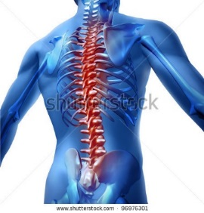
Il tipo degli animali vertebrati è suddiviso in cinque classi: i mammiferi, gli uccelli, i pesci, i rettili e gli anfibi. Tutti hanno una cosa in comune: la colonna vertebrale. Se ti tocchi la schiena, sentirai lungo la spina dorsale dei nodini. Sono le tue vertebre. Sono molto importanti per il tuo corpo. Assicurano la stabilità del corpo. La colonna vertebrale dà sostegno allo scheletro ed è collegata alle varie parti del corpo.
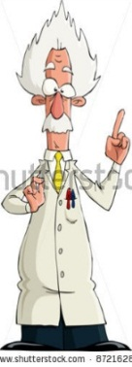
Sapevi che...
Un uomo ha 33 o 34 vertebre.

Ogni classe ha le sue caratteristiche specifiche. Vedremo alcune caratteristiche di ogni classe di animali vertebrati.
- Questi animali possono regolare da soli la loro temperatura corporea?
- Com'è la loro pelle?
- Dove vivono?
- Come funziona la loro respirazione?
- Come nascono i loro piccoli?

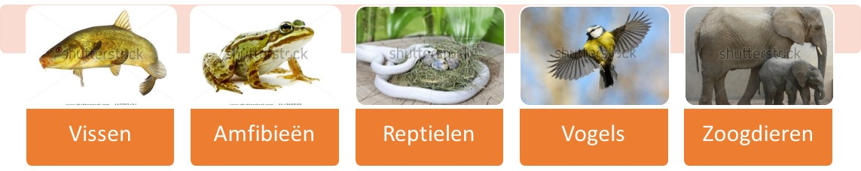
Pesci
Anfibi
Rettili
Uccelli
Mammiferi
Titel: Un altro sguardo nel regno animale
 | Pesci | Anfibi | Rettili | Uccelli | Mammiferi
Pelle | Strato di muco e scaglie | Strato di muco | Scaglie secche | Piume | Peli
Respirazione | Per mezzo di branchie | Prima con branchie e attraverso la pelle; da grandi perdono le branchie e respirano attraverso i polmoni e la pelle | Per mezzo di polmoni | Per mezzo di polmoni | Per mezzo di polmoni
Temperatura | A sangue freddo (*2) | A sangue freddo | A sangue freddo | A sangue caldo (*1) | A sangue caldo
Prole | In uova senza guscio | In uova senza guscio | In uova con guscio come pelle | In uova con guscio calcareo | Viviparo (*3)
Habitat | Nell'acqua | Nell'acqua  Sulla terra | Nell'acqua  Sulla terra | Nell'acqua  Sulla terra  Nell'aria | Nell'acqua  Sulla terra  Nell'aria
Esempio | Pesce rosso  Anguilla  Cavalluccio marino | Salamandra  Rana  Rospo | Serpente  Tartaruga  Lucertola | Passero  Pinguino  Struzzo | Uomo  Delfino  Pipistrello

(*1) A sangue caldo: Significa che la temperatura corporea viene regolata automaticamente. L'animale non deve fare nulla per riscaldarsi o raffreddarsi.
(*2) A sangue freddo: Significa che l'animale deve stare al sole per avere caldo o deve cercare l'ombra per rinfrescarsi.
(*3) Viviparo: La madre partorisce la prole; la prole non rimane prima in un uovo.

Fase applicativa 3 (applicazione 1): Un altro sguardo nel regno animale

Titel: Un altro sguardo nel regno animale

Prima abbiamo visto la classificazione del leone. Adesso adattiamo questa classificazione alla specie dell'ape domestica. Metti il nome giusto vicino al gruppo corrispondente.

Ape
Ape domestica
Artropodi

Imenotteri
Regno animale
Insetti

Apidi

Gruppo | Esempio
Specie
Genere
Famiglia
Ordine
Classe
Tipo
Regno

Soluzione

Gruppo | Esempio
Specie | Ape domestica
Genere | Ape
Famiglia | Apidi
Ordine | Imenotteri
Classe | Insetti
Tipo | Artropodi
Regno | Regno animale

Juist: Bene, complimenti!
Fout na eerste poging: Prova ancora una volta. Pensaci bene! Forse il tuo quaderno ti può aiutare.
Fout na tweede poging: Peccato. Guarda bene la soluzione e usa il quaderno, ti può essere utile!

Fase applicativa 3 (applicazione 2): Un altro sguardo nel regno animale

Titel: Un altro sguardo nel regno animale
Metti le caratteristiche giuste nel gruppo giusto tra gli animali vertebrati.
Strato di muco

Piume

Peli
Scaglie secche
Strato di muco e scaglie

 | Pesci | Anfibi | Rettili | Uccelli | Mammiferi
Pelle

 | Pesci | Anfibi | Rettili | Uccelli | Mammiferi
Pelle

Juist: Benissimo!
Fout na eerste poging: Prova ancora una volta. Puoi farcela! Il tuo quaderno ti può aiutare?
Fout na tweede poging: Peccato. Non era facile!

Fase applicativa 3 (applicazione 3): Un altro sguardo nel regno animale
Titel: Un altro sguardo nel regno animale
Metti le caratteristiche giuste nel gruppo giusto tra gli animali vertebrati.
Per mezzo di polmoni

Prima con le branchie e attraverso la pelle. Da grandi perdono le branchie e respirano attraverso i polmoni e la pelle
Per mezzo di branchie

 | Pesci | Anfibi | Rettili  Uccelli  Mammiferi
Respirazione

Fase applicativa 2 (applicazione 4): Un altro sguardo nel regno animale
Titel: Un altro sguardo nel regno animale
Metti la classe giusta di animali vertebrati sotto la caratteristica giusta.

Rettili
Mammiferi
Uccelli
Pesci
Anfibi
A sangue freddo | A sangue caldo

Fase applicativa 3 (applicazione 5): Un altro sguardo nel regno animale
Titel: Un altro sguardo nel regno animale
Metti le caratteristiche giuste nel gruppo giusto tra gli animali vertebrati.
Vivipari

Uova senza guscio
Uova con guscio come pelle

Uova con guscio calcareo

 | Pesci  Anfibi | Rettili | Uccelli | Mammiferi
Prole

Fase applicativa 2 (applicazione 6): Un altro sguardo nel regno animale
Titel: Un altro sguardo nel regno animale
Metti la classe giusta di animali vertebrati sotto la caratteristica giusta.

Rettili
Mammiferi
Uccelli
Pesci
Anfibi
Vivono solo nell'acqua | Vivono nell'acqua e sulla terra | Vivono nell'acqua, sulla terra e nell'aria

Fase applicativa 3 (applicazione 7): Un altro sguardo nel regno animale

Titel: Un altro sguardo nel regno animale

Metti l'esempio giusto nel gruppo giusto tra gli animali vertebrati.
Pinguino

Pesce rosso

Salamandra
Uomo
Serpente

 | Pesci | Anfibi | Rettili | Uccelli | Mammiferi
Esempio

Fase di valutazione
Vediamo che cosa ti ricordi del regno animale. In bocca al lupo!
Titel: Domanda 1
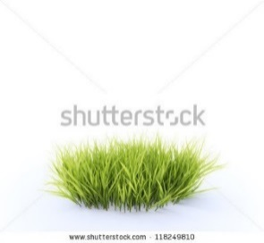
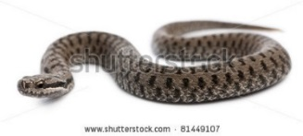
La catena alimentare consiste di livelli diversi. Come si chiama il primo livello?

- Produttori
- Consumatori primari
- Consumatori secondari
- Consumatori terziari

Juist: Bene. Continua così!
Fout: Peccato. Erano i produttori, ovvero l'erba e le piante. Con loro inizia ogni catena alimentare.

Titel: Domanda 2

Cosa c'è di sbagliato nella piramide alimentare qui sotto?
Erba
Mosca
Salmone
Uomo
- L'uomo e la mosca vanno scambiati di posto.
- L'erba e il salmone vanno scambiati di posto.
- La mosca e il salmone vanno scambiati di posto.
- Questa catena alimentare è giusta. Non bisogna cambiare di posto a niente.

Juist: Perfetto!
Fout: Peccato. L'erba e il salmone vanno scambiati di posto. L'erba viene mangiata dalla mosca, che a sua volta viene inghiottita dal salmone. Il salmone a sua volta è cibo per l'uomo.

Titel: Domanda 3

Quale gruppo ha gli intestini più lunghi?

- Carnivori
- Erbivori
- Onnivori
- Ogni gruppo ha intestini circa della stessa lunghezza.

Juist: Complimenti! Te lo ricordavi bene!
Fout: Peccato. Erano gli erbivori. Loro hanno l'intestino più lungo.

Titel: Domanda 4

Ti ricordi perché l'apparato intestinale degli erbivori è più lungo di quello degli onnivori o dei carnivori?
- Le piante contengono più sostanze di scarto della carne.
- Le porzioni ingerite da un erbivoro sono più grandi delle porzioni che mangiano gli onnivori o i carnivori.
- Le piante contengono meno vitamine della carne.
- Le piante si digeriscono più lentamente della carne.

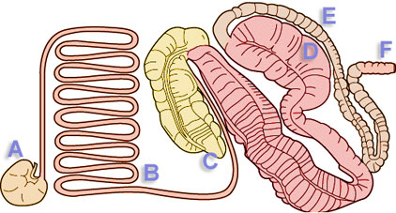
Juist: Hai cominciato bene! Continua così!
Fout: La prossima volta andrà meglio. Le piante si digeriscono più lentamente della carne.

Titel: Domanda 5

Quale di queste classi di vertebrati è a sangue caldo?

- Pesci
- Rettili
- Mammiferi
- Anfibi

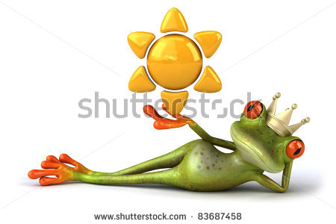

Juist: Bene! Sei un asso!
Fout: La risposta giusta era mammiferi. La loro temperatura corporea si regola da sola.

